Занятие «Формирование элементарных математических представлений» в средней группе «Сон мишки»
Программное содержание
• Упражнять в счете и отсчете предметов в пределах 5 по образцу и названному числу.
• Познакомить со значением слов далеко – близко.
• Развивать умение составлять целостное изображение предмета из его частей.
Дидактический наглядный материал
Демонстрационный материал. Две корзины (2 ведра).
Раздаточный материал.
распечатанная картинка Прил.1, Прил.2
простой карандаш,
шишки (комочки бумаги) по 2 шт. для каждого ребенка,
наборы геометрических фигур Прил.3 (круги и треугольники разного цвета и величины)
Методические указания
Игровая ситуация «Сон мишки».
Прочитать стихотворение:
Мишка спит в берлоге крепко,
Лапу он сосет во сне.
Снится мишке красно лето,
Шишки, ягоды, грибы.
I часть. Предложить детям рассмотреть сюжетную картинку (Прил.1) и ответить на следующие вопросы: «Что снится мишке? Когда это бывает? Сколько елочек на картинке?»
Попросить рядом в окошке нарисовать столько кругов, сколько елочек. После выполнения задания уточнить:
«Сколько кругов нарисовали? Почему нарисовали столько кругов?»
Аналогичное задание дети выполняют на карточках с изображением грибочка и солнышка.

Прил 1.
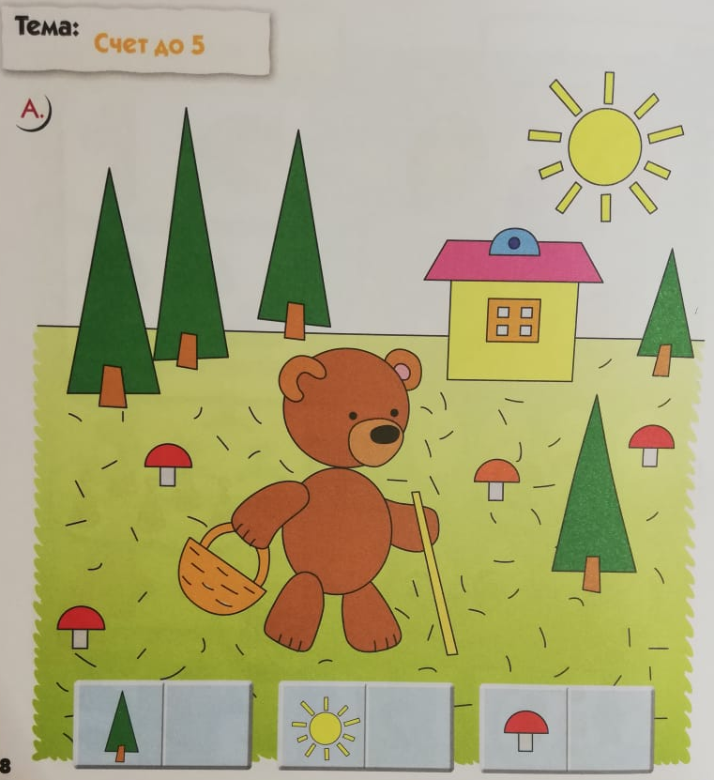

II часть. Игровое упражнение «Далеко – близко».
Мишке снится, что он играет с шишками.
На полу поставить 2 корзины (2 ведра). Уточнить расположение корзин относительно детей:
далеко или близко они стоят. Затем дети берут по одной шишке (комочек бумаги), бросают их в корзины и говорят, далеко или близко упала шишка.
Упражнение повторяется 3–4 раза.

III часть. Игровое упражнение «Собираем картинку».
Предложить детям рассмотреть картинку (Прил. 2) и спросить, что еще приснилось мишке. Затем предложить детям собрать из геометрических фигур (Прил.3) петушка или солнышко. По мере работы уточнить: что собрали, из каких фигур и какого цвета.
Прил.2

Прил.3

